Новогодний тур. Жемчужины Южной Африки и отдых в Дурбане

Даты тура: до 03.01.2019
Страны: Ботсвана - Зимбабве - ЮАР
Маршрут: Кейптаун - Зимбабве (водопад Виктория) - Ботсвана (Чобе) - Дурбан
Стоимость тура: от 2721 $

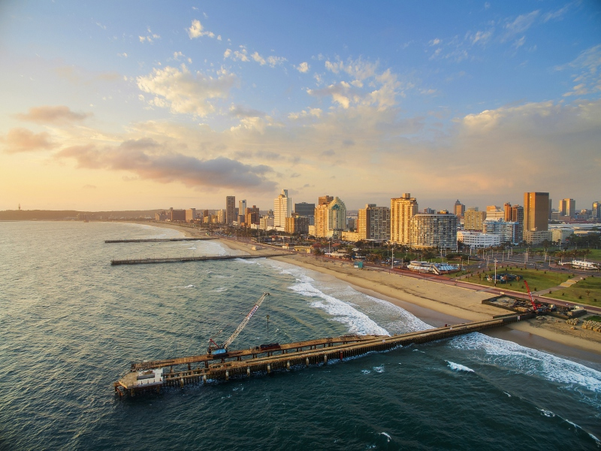

Описание тура
День 1: Прилет в Кейптаун. Трансфер и размещение в отеле.
Прибытие в Кейптаун. Встреча в аэропорту с русскоговорящим гидом. Трансфер и размещение в отеле.

Проживание: В выбранном отеле
Питание: Только завтрак

День 2: Обзорная экскурсия по Кейптауну. Экскурсия на винную ферму
Завтрак. В 09.00 обзорная экскурсия по Кейптауну с русскоговорящим гидом.
Пройдя по старыми улочкам исторической части города, вы увидите множество памятников истории колонизации Южной Африки. Вы побываете в старинной крепости и посетите первое здание построенное европейцами в Южной Африке. Вас ждет прогулка по улице Адерли и по набережной Виктории и Альфреда.
Далее Вас ждет увлекательное природное "чудо света" - Столовая гора, с её удивительными видами на побережье и город, а также на все окрестности Кейптауна включая горную гряду "Двенадцать Апостолов". Билеты на фуникулер не входят в стоимость и оплачиваются дополнительно - цена 20-25$.
Далее - Экскурсия на винную ферму «Грут Констанция» (с русскоговорящим гидом).
«Грут Констанция» – старейшая винная ферма в ЮАР, история которой берет свое начало в конце 17 века, когда губернатор Кейптауна Симон Ван дер Стел высадил здесь 70 тысяч кустов винограда.
Уже на рубеже 18-19 веков вина из поместья Констанция были известны во всем мире. Среди поклонников этих вин были многие герцоги и короли, в том числе – император Наполеон, которому доставляли отсюда на остров Святой Елены знаменитый «горшочек мёда» – вино Muscat d`Alexandrie. Сейчас на ферме можно как ознакомиться с процессом изготовления знаменитых южноафриканских вин. Здесь находится один из самых живописных ресторанов, где Вы сможете пообедать, а так же продегустировать замечательные вина.
Возвращение в отель около 17.00.
Проживание: В выбранном отеле
Питание: Только завтрак

День 3: Экскурсия на Мыс Доброй Надежды с русскоговорящим гидом (целый день).
Завтрак. Экскурсия на Мыс Доброй Надежды с русскоговорящим гидом.
Это будет большая и интересная экскурсия на весь день.
По дороге к Мысу Доброй Надежды вы увидите горную гряду "Двенадцать Апостолов", а далее двигаясь вдоль берега океана к поселку Хаут Бей насладитесь видами белоснежных пляжей Кемпс Бей, а по приезде в поселок, пересядете в туристический кораблик, чтобы отправится в круиз в гости к морским котикам.
После круиза двигаясь по дороге "Chapman`s Peak Drive", вы доберетесь до Кейп Поинта - Мысу Доброй Надежды, где с двухсотметровой высоты, можно увидеть место соединения двух океанов Атлантического и Индийского.
После прогулки по мысу и посещения маяка, вы отправитесь в сторону Саймонс Таун, чтобы увидеть дикую колонию пингвинов в Баулдерс Бич.
Возвращение в отель около 17:00, свободное время для отдыха и прогулок по городу.

Проживание: В выбранном отеле
Питание: Только завтрак

День 4: Свободный день в Кейптауне.
Свободное время для экскурсий и отдыха.
Дополнительно рекомендуем:
Экскурсия в Винные долины - Стелленбош и другие
Поход в Аквариум "Два Океана"
Обзорный облет Кейптауна и Капского полуострова на вертолете
Пеший подъем на Львиный холм и другие треккинговые программы
Водный экскурсионный тур в Херманус для встречи с китами
Водный экстремальный тур в Гансбай для погружения к белым акулам
Экскурсия в ботанический сад "Кирстенбош"
Экскурсия на страусиную ферму
Знакомство традиционной кухней Южной Африки
Проживание: В выбранном отеле
Питание: Только завтрак

День 5: Перелет в Зимбабве. Круиз по реке Замбези.
Завтрак. Трансфер в аэропорт с англоговорящим водителем. Перелет на водопад Виктория (Виктория Фоллз/Зимбабве) через Йоханнесбург. Трансфер с англоговорящим водителем. Размещение в отеле.
В 16.00 круиз по реке Замбези.
Вы поплывете вдоль берегов Замбези, наблюдая за жизнью обитателей Национального парка. Жирафы, слоны, львы, носороги, зебры, буйволы, антилопы - все эти животные направляются к реке на водопой на закате солнца. Вам предложат легкие закуски и прохладительные напитки (примерная продолжительность круиза 2,5 часа).
Возвращение в отель к ужину.
Проживание: В выбранном отеле
Питание: Только завтрак

День 6: Экскурсия на водопад Виктория (с англоговорящим гидом).
Завтрак. Экскурсия на водопад Виктория (с англоговорящим гидом).
Водопад Виктория – одно из чудес нашей планеты, созданное самой природой. Красоту и мощь этого водопада невозможно передать словами. Во время экскурсии на водопад Виктория Вас ожидает прогулка сквозь небольшой дождевой лес вдоль ущелья, куда каскадами падают воды реки Замбези – «Дым, который гремит» или Mosi-oa-Tunya – так называют водопад африканцы. Под постоянным рокотом каскадов и освежающими брызгами, Вы услышите интересные факты и легенды о водопаде.
Дополнительные экскурсии на водопаде:
Сафари на слонах,
Прыжок с 111-метровой тарзанки,
Прогулки со львами,
Вертолетная экскурсия над водопадом Виктория, 15/30 минут
Полет на макролайте над водопадом Виктория, 15/30 минут
Проживание: В выбранном отеле
Питание: Только завтрак

День 7: Сафари в парке Чобе (Ботсвана).
Завтрак. В 07.30 трансфер с англоговорящим гидом в Ботсвану, национальный парк Чобе.
Пересечение границы в уникальном местечке, где встречаются 4 страны – Ботсвана, Замбия, Зимбабве и Намибия. Виза в Ботсвану гражданам РФ ставится на границе бесплатно. Размещение в лодже. Обед.
Вечернее джип-сафари или водное сафари по реке Чобе с англоговорящим егерем.
Широкие просторы национального парка Чобе раскинулись на многие километры вдоль берегов одноименной реки. Здесь живет очень много диких животных и птиц. Особенно знаменит этот парк слонами. Считается, что здесь их самая большая популяция. Район Савути знаменит львами. В шелестящих травах саванны бродят большие стада буйволов, а также бесчисленное количество изящных антилоп и грациозные жирафы. Во время сафари по реке вы увидите большие семьи бегемотов, а также крокодилов. Парк Чобе порадует и любителей флоры - здесь растут грандиозные африканские баобабы и многое другое. Возвращение в отель около 18.00
Проживание: В выбранном лодже
Питание: Полный пансион

День 8: Сафари в парке Чобе.
Ориентировочное расписание дня в лодже:
05.30 - 06.00 Ранний подъем. Встреча в столовой на веранде, где будут сервированы кофе, чай и легкие закуски.
06.00 - 10.00 Сафари в открытом лендровере с англоговорящим егерем
10.00 - 11.00 Завтрак в лодже.
Отдых в лодже, обед.
15.30 - 16.00 Отправление на сафари по реке с англоговорящим егерем.
19.00 Возвращение с сафари и ужин в лодже.
Проживание: В выбранном лодже
Питание: Полный пансион

День 9: Перелет в Дурбан. Размещение в Зимбали/Баллито.
Завтрак. Трансфер в аэропорт. Перелет в Дурбан. Трансфер с англоговорящим водителем и размещение в отеле на побережье Индийского океана.
Проживание: В выбранном отеле
Питание: Только завтрак

День 10: Свободный день в Дурбане.
Завтрак в отеле.
Свободное время для отдыха на побережье.
Возможен заказ дополнительных экскурсий:
- Экскурсия в крупнейший город–порт Дурбан,
- Посещениеокеанариума u-Shaka Marine World,
- Экскурсия в этническую деревню Шакалэнд,
- Долина 1000 холмов,
– Экскурсия в заповедник Исимангалисо (Санта-Лючия),
- Погружение в клетке для наблюдения за акулами,
- Глубоководная рыбалка
Проживание: В выбранном отеле
Питание: Только завтрак

День 11: Свободный день в Дурбане.
Завтрак в отеле.
Свободное время для отдыха на побережье.
Возможен заказ дополнительных экскурсий:
- Экскурсия в крупнейший город–порт Дурбан,
- Посещениеокеанариума u-Shaka Marine World,
- Экскурсия в этническую деревню Шакалэнд,
- Долина 1000 холмов,
– Экскурсия в заповедник Исимангалисо (Санта-Лючия),
- Погружение в клетке для наблюдения за акулами,
- Глубоководная рыбалка
Проживание: В выбранном отеле
Питание: Только завтрак

День 12: Свободный день в Дурбане.
Завтрак в отеле.
Свободное время для отдыха на побережье.
Возможен заказ дополнительных экскурсий:
- Экскурсия в крупнейший город–порт Дурбан,
- Посещениеокеанариума u-Shaka Marine World,
- Экскурсия в этническую деревню Шакалэнд,
- Долина 1000 холмов,
– Экскурсия в заповедник Исимангалисо (Санта-Лючия),
- Погружение в клетке для наблюдения за акулами,
- Глубоководная рыбалка
Проживание: В выбранном отеле
Питание: Только завтрак

День 13: Трансфер в аэропорт Дурбана.
Завтрак в отеле.
Трансфер в аэропорт Дурбана с англоговорящим водителем.

Цены тура «Новогодний тур. Жемчужины Южной Африки и отдых в Дурбане»
Стоимость тура за одного человека

Размещение:
Наименование | SNGL | DBL
Cape Manor Hotel 4*  Kingdom Hotel 4*  Chobe Safari Lodge 4*  Belaire Suites Hotel 4* | 3 579 $ | 2 721 $
Table Bay 5*  Victoria Falls 5*  Chobe Game Lodge 5*  Fairmont ZimbaliResort 5* | 5 211 $ | 4 065 $

Размещение:
Наименование | SNGL | DBL
Cape Manor Hotel 4*  Kingdom Hotel 4*  Chobe Safari Lodge 4*  Belaire Suites Hotel 4* | 3 874 $ | 2 886 $
Table Bay 5*  Victoria Falls 5*  Chobe Game Lodge 5*  Fairmont ZimbaliResort 5* | 6 159 $ | 4 769 $

В стоимость тура включено:
- Транспортное и экскурсионное обслуживание по программе с русскоговорящим гидом
- Медицинская страховка
- Транспортное и экскурсионное обслуживание по программе с англоговорящим гидом
- Проживание и питание по программе

Оплачивается дополнительно:
- Чаевые и расходы личного характера
- Международный перелет
- Внутренние перелеты
- Визовый сбор

Телефон для заказа: +7(925) 514-83-53
E-mail: info@wildtrek.ru

